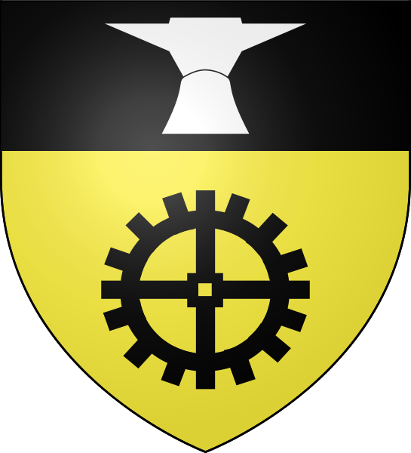
Fc lauw
Affiliation :536872
Club House
Rue du Comte d'Auvé
68290 Lauw
E-mail:lauw.fc@lafafoot.fr
Mobile du président 06 75 30 15 39

TOURNOI EN SALLE

Le Fc Lauw est heureux de vous inviter à son traditionnel tournoi en salle
Vétérans
Challenge Didier Roth

Lieu : Cosec de Masevaux
Tarifs: 30 euros pour 1 équipe et pour 2 équipes 50 euros.

Oberbruck U.S.O.D est le vainqueur de l'année dernière.

Le tournoi se déroulera le 06/02/2016 de 14 H à 21 H

Le planning des rencontres sera diffusé une semaine avant le tournoi.

BULLETIN D'INSCRIPTION A RETOURNER A
Fc Lauw
Mme Dominique Tschan Secrétaire
25 rue de la Doller
68290 Lauw
03 89 38 85 15

Club :……………………………………………………… E-mail :.............................
Contact :........................................... Nombre d'équipes :.................
Responsable de l’équipe :……………………………………………………………………..
Catégories :............................

Merci de joindre le règlement par chèque à l'ordre du Fc Lauw lors de l'inscription au plus tard le 15 janvier 2016.

